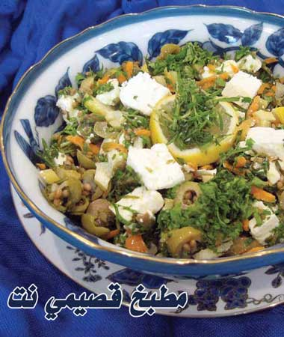
سلطة الزيتون الأخضر بالجبن

المقادير:
ـــ 2 كوب زيتون مقطع شرائح
ـــ فلفل حار مقطع حلقات أو فلفل أخضر عادي مقطع بحجم صغير
ـــ 2 حبة ليمون مقطعتان قطعا صغيرة جدا مع القشر
ـــ باقة كزبرة مفرومة
ـــ باقة زعتر أخضر
ـــ ربع كوب كزبرة ناشفة
ـــ 5 ملاعق كبيرة زيت زيتون
ـــ 5 ملاعق كبيرة عصير ليمون
ـــ جزرة مبشورة على أكبر مقياس
ـــ قليل من قطع الجبنة الفرنسية
الطريقة:
نضع الزيتون في وعاء ثم نقطع الكزبرة والزعتر الأخضر والليمون والفلفل الحار ونضيفها إلى الزيتون ثم نضيف الزيت وعصير الليمون والجزر المبشور والكزبرة الناشفة وقطع الجبنة ثم نخلط المكونات سويا.

